南通市“十四五”海洋生态环境保护规划

二〇二二年四月

目 录

一、 规划背景 1
（一） “十三五”海洋生态环境保护成效 1
（二） 存在的主要问题 3
（三） 机遇与挑战 4
二、 总体要求 6
（一） 指导思想 6
（二） 规划原则 6
（三） 目标指标 7
三、 主要任务 9
（一） 强化精准治污，持续改善近岸海域环境质量 9
（二） 保护修复并举，提升海洋生态系统稳定性 12
（三） 坚持综合治理，推进美丽海湾建设和长效监管 15
（四） 健全应急体系，有力防范海洋生态环境风险 17
（五） 应对气候变化，推动海洋减污降碳协同增效 19
（六） 加强基础支撑，推进国家治理体系和治理能力现代化 20
四、 保障措施 21
（一） 加强组织领导，落实责任分工 21
（二） 积极拓宽渠道，加大投入保障 22
（三） 强化调度评估，严格监督考核 22
（四） 强化宣传引导，实施全民行动 22
附件1 南通市“十四五”美丽海湾建设统计表 24
附件2 南通市“十四五”海洋生态环境保护重点任务措施清单 25
附件3 南通市“十四五”海洋生态环境保护规划图集 32

为深入贯彻落实习近平生态文明思想，深入打好重点海域综合治理攻坚战，推进海洋生态环境持续改善和“美丽海湾”建设，建立健全陆海统筹的生态环境治理制度，制定本规划。本规划期限为2021年至2025年，部分重点目标任务展望至2035年，规划范围为南通市管辖海域。
- 规划背景
- “十三五”海洋生态环境保护成效
“十三五”以来，南通市委、市政府坚持以习近平生态文明思想为指引，认真贯彻落实中央、省关于生态环境保护的决策部署，紧扣提升海洋生态环境质量、推进污染物减排、提升生态环境监管水平，着力打好污染防治攻坚战，海洋生态环境保护工作取得显著成效。
近岸海域环境质量稳中趋好。“十三五”期间，南通市近岸海域优良（一、二类）水质面积在35.9%~83.3%之间，平均值为53.4%，整体呈现稳中趋好态势。2017年起，全市水环境区域补偿范围覆盖到各行政区域和各主要入海河流。根据“谁超标、谁补偿，谁达标，谁收益”原则，按月监测上下游断面水质，按季结算生态补偿资金，倒逼属地水环境治理。2019年起，主要入海河流消除劣Ⅴ类，达到考核要求。
入海污染源整治力度持续加强。2019年起，按照“有口皆查、应查尽查”要求，全面开展入海排污口“查、测、溯、治”，建立了入海排污口清单，类型覆盖入海河流、城镇污水处理设施、工业点源、水产养殖、泄洪排涝等。截止2020年底，全市入海排污口监测溯源完成33%、整治完成12%。港口码头全部具备船舶污染物接收能力，全市375家港口企业通过自建船舶污染物接收设施或委托有资质的第三方接收等方式，做到船舶生活垃圾、生活污水、含油污水全接收。船舶污染物公共接收能力进一步增强，在水上服务区和船闸建设了船舶污染物接收设施，实现免费接收靠泊船舶和待闸船舶送交的船舶污染物。印发了《南通市沿江沿海港口和船舶污染接收、转运及处置设施建设方案》，制定了联单管理制度和联合监管制度，强化落实船舶污染物接收责任和污染防治措施，严格污染物接收转运处置要求，港口和船舶污染源控制实现联防联动。发布《南通市养殖水域滩涂规划（2019-2030年）》，科学确定全市养殖水域滩涂基本功能区划，明确禁止养殖区、限制养殖区和养殖区范围及管理措施，对不同区域实行分类管理，合理调整和规划养殖结构布局，控制养殖规模、密度，推广生态健康养殖模式，保护和改善养殖水域生态环境，促进水产养殖可持续发展。
海洋生态保护修复扎实推进。划定并严守海洋生态保护红线，海洋生态红线保护区面积占管辖海域面积的28.4%，对不符合红线管控要求的项目，实行“一票否决”。海岸线整治修复取得阶段性成果，实施《南通市海岸线整治修复三年行动计划（2018-2020年）》，全市累计修复海岸线51.462千米，其中海安市1千米、如东县17.8千米、通州湾示范区8.6千米、海门区2.98千米、启东市21.082千米。在沿海建有滨海湿地保护小区7个、省级自然保护区1个、省级湿地公园1个、国家海洋公园2个。针对受入侵植物互花米草严重危害的情况，积极开展退化湿地生态修复，先后在重要区段组织实施人工清除互花米草，优化湿地生境，提高生物多样性。积极争取各级资金用于开展海洋渔业资源增殖放流活动，年投入资金100万、放流数量1000万单位以上。
海洋生态环境综合管理能力不断提升。建立了市、县、镇、村四级湾（滩）长组织体系，组建了基层巡湾（滩）员队伍，实现全市湾（滩）长制建设全覆盖。海洋环境监测监管基础能力持续优化，主要入海河流实现自动监控全覆盖，建设了5个海水水质浮标站。初步建立了与全市沿海水域船舶污染风险水平相适应的污染应急能力。海洋预报减灾示范区建设初见成效，沿海观测站点实现全覆盖，在洋口港海洋站安装水质在线监测系统建设，实现观测、监测一体化。
- 存在的主要问题
海洋环境污染形势依然严峻，近岸海域水质改善成效尚不稳固，重点入海河口、排污口邻近海域环境污染严重。随着沿江产业向沿海地区转移，江苏新出海口建设跨步提速，沿海地区污染排放总量和排放强度增长与陆域、海域资源生态环境承载力不相协调的矛盾仍然突出。海水水质和海洋垃圾污染等影响了公众临海亲海的获得感和幸福感。
海洋生态退化趋势尚未根本遏制，高强度开发对海岸带地区的干扰依然显著，滩涂湿地等典型海洋生态系统退化，关键海洋物种及栖息地环境受到威胁，滩涂湿地生态系统呈亚健康状态，浮游动物、底栖生物、潮间带生物密度和生物量低于正常范围，堤外滩涂植被总体存量不大，植被类型主要为外来入侵物种互花米草，芦苇、碱蓬存量逐渐减少，海洋生态保护修复任务仍然艰巨复杂。
海洋生态环境治理体系尚不健全、治理能力发展滞后，陆海统筹的生态环境治理制度建设尚处于起步阶段，政府、企业和社会多元共治的工作格局亟待健全，海洋生态环境监测监管队伍和能力建设亟待加强，科技支撑体系尚不健全。
- 机遇与挑战
“十四五”是南通市由江河时代迈入江海时代的加速期。作为长江以北唯一纳入上海“1+8”都市圈的城市，南通城市框架实现了从濠河时代、滨江时代向江海时代的历史性跨越，高质量发展进入全面推进阶段，通州湾新出海口开工建设更将全面带动南通沿海高质量发展，城市格局不断优化、发展空间更加充足、区域板块更有活力，为满足人民日益增长的美好生活需要、更好地融入长三角高质量发展区域集群提供保障。
美丽南通建设成为重要发展战略。党的十九大报告将美丽中国建设作为建设社会主义现代化强国的重要目标。省委十三届八次全会强调，要深化“强富美高”创新实践，高起点推进美丽江苏建设，努力打造美丽中国的现实样板。南通市积极贯彻落实美丽江苏的新部署新要求，将美丽南通建设作为全市发展的战略目标，强调要以筑牢全域生态基底为根本，坚持“三生融合”，注重“三沿联动”，沿江打造高质量发展的绿色生态经济带，沿海打造令人向往的生态风光带、人海和谐的蓝色经济带，沿河重点突出“五横五纵”骨干河道，打造产业兴旺、亲水宜居的高品质城镇生态廊道。这为“十四五”时期的海洋生态环境保护工作提供了方向和指引，也为持续、根本改善海洋生态环境质量奠定了坚实保障。
从挑战看，南通沿海地区高质量发展对海洋生态环境保护提出了更高要求，随着钢铁、造纸、石化项目在沿海布局，重大项目及延伸产业链的发展，势必带来多种污染物排放量的大幅增长，港口建设加快，船舶溢油风险加大，近海生态环境安全面临更大压力，近岸海域环境质量改善难度持续加大。随着污染防治攻坚的不断深入，现有工业企业合规生产、污染物达标排放等方面取得显著成效，末端治理空间将进一步收窄，对加快推进源头治理、精准治理、系统治理提出了更高要求，海洋生态环境保护精细化管理对科技支撑能力需求加大。
结合南通市滨江临海的区位优势，探索开展具有南通特色的海洋生态环境保护与“美丽海湾”试点建设，是南通海洋生态环境保护的探索性、创新性、引领性实践；优化调整海岸带及近岸海域开发利用空间布局，构筑海洋生态安全屏障，提升公众临海亲海的获得感、幸福感，是今后南通海洋生态环境保护的重要载体和重点任务。
- 总体要求
- 指导思想
以习近平新时代中国特色社会主义思想为指导，全面贯彻落实党的十九大和十九届历次全会精神，以及党中央、国务院关于深入打好污染防治攻坚战等决策部署，根据省、市党代会具体部署，以海洋生态环境质量持续改善为核心，面向碳达峰目标碳中和愿景，坚持减污降碳协同增效，突出精准治污、科学治污、依法治污，深入打好污染防治攻坚战；以“美丽海湾”保护与建设为统领，坚持生态优先、绿色发展，健全陆海统筹的生态环境治理制度，加强海洋生态系统修复恢复和生态监管，保护海洋生物多样性，打造宜居宜业宜游的滨海生态空间，切实解决百姓身边存在的突出海洋生态环境问题，不断满足人民群众日益增长的优美海洋生态环境需求，以海洋生态环境高水平保护促进沿海地区高质量发展。
- 规划原则
坚持生态优先，绿色引领。深入践行绿水青山就是金山银山理念，以生态优先、绿色发展为引领，统筹海洋经济发展和生态环境安全，推动沿海产业结构优化调整，促进生态、生产、生活空间合理布局和绿色高质量发展。
坚持海陆统筹，综合治理。提高海陆资源要素统筹配置效率和海陆联动水平，河海兼顾，更加重视以海定陆，强化从源头到末端全链条治理，治理修复与保护监管并重，系统谋划陆海污染防治和生态保护修复的制度机制与目标任务，协同推进工程治理措施。
坚持因地制宜，精准施策。根据南通海域的区位、自然资源和自然环境等自然属性，聚焦重点问题，开展精准治污、科学治污、依法治污，对不同岸段实施差异化治理，攻坚解决突出问题，推进“美丽海湾”保护与建设。
坚持公众参与，社会监督。更加注重公众亲海需求，不断提升人民群众临海亲海获得感幸福感，以开门问策和信息公开等为抓手，拓宽公众参与渠道，动员、引导和推动社会公众参与海洋生态环境保护与治理工作，主动接受社会监督。
- 目标指标
展望2035年，沿海地区绿色生产生活方式广泛形成，海洋生态环境根本好转，美丽海洋建设目标基本实现。海洋环境质量持续稳定改善，海洋生态系统质量和稳定性明显提升，海洋生物多样性得到有效保护；80%以上的海湾（岸段）基本建成“水清滩净、渔鸥翔集、人海和谐”的“美丽海湾”，人民群众对优美海洋生态环境的需要得到满足；海洋生态环境治理体系和治理能力基本实现现代化。
锚定2035年远景目标，“十四五”时期南通市海洋生态环境保护的主要目标是：
海洋环境质量持续稳定改善。重点海域水环境污染和岸滩、海漂垃圾污染得到有效解决，近岸海域环境质量持续稳定改善，海水水质优良（一、二类）比例达到64%，入海河流全面消除劣V类，省控及以上河流入海断面水质优良（达到或者优于Ш类）比例达到100%，入海排污口全部纳入有效监管。
海洋生态保护修复取得实效。重要海洋生态系统海洋生物多样性得到有效保护，海洋生态安全屏障不断增强，海洋生态系统质量和稳定性稳步提升。整治修复岸线长度不少于20千米、滨海湿地面积不少于500公顷。
“美丽海湾”建设稳步推进。亲海环境质量和优质生态产品供给明显改善，公众临海亲海的获得感和幸福感显著增强，推进7个“美丽海湾”试点建设，启东南段建成“美丽海湾”。
海洋生态环境治理能力不断提升。海洋生态环境监管能力的突出短板加快补齐，海洋突发环境事件应急响应能力显著提升，陆海统筹的生态环境治理制度不断健全，治理效能得到新提升。
表1 南通市“十四五”海洋生态环境保护目标指标
序号 | 指标 | 2020年 | 2025年
1 | 近岸海域水质优良（一、二类）比例 | 54.7% | 64%
2 | 省控及以上河流入海断面水质优良比例 | 100% | 100%
3 | 市控以上河流入海断面劣V类水质比例 | 0% | 0%
4 | 整治修复岸线长度 | 51.462千米 | ≥20千米
5 | 整治修复滨海湿地面积 | - | ≥500公顷
6 | “美丽海湾”试点建设数量 | - | 7个
- 主要任务
- 强化精准治污，持续改善近岸海域环境质量
以海湾河口为重点，强化精准治污，严格控制污染物排海总量，陆海统筹，分区分类实施污染源头治理，持续改善近岸海域环境质量。
- 深化陆源入海污染治理
持续推进入海排污口分类整治。建立入海排污口动态信息台账，加强与排污许可信息系统共享联动，建立健全“近岸水体-入海排污口-排污管线-污染源”全链条治理体系，制定“一口一策”整治方案，按照“取缔一批、整治一批、规范一批”的原则，开展入海排污口分类整治。加强和规范入海排污口设置的备案管理，建立健全入海排污口监测监管制度。2023年底前全面完成入海排污口整治，2025年底前，建立权责清晰、监控到位、管理规范的入海排污口分类整治与监管体系。
推进入海河流断面水质持续改善。加强入海河流水质综合治理，针对劣四类水质分布集中的北凌河口、栟茶运河口、遥望港河口、长江口等重点海域，通过强化沿海城镇污水收集和处理设施建设，加强农业面源污染治理，因地制宜实施人工湿地净化和生态扩容工程，巩固深化国控河流入海断面消除劣V类成效，推进水质持续改善。将总氮指标纳入流域水质管控体系，实施入海河流总氮通量监测全覆盖。加强北凌河、通吕运河、通启运河、如泰运河、掘苴河等重点入海河流的“一河一策”综合治理，分区分类实施陆源入海氮磷污染物治理，以2020年监测值为基准，确保国控河流入海断面总氮浓度只降不升，总磷排放浓度满足各河流水环境质量目标要求。
实施入海污染物削减工程。深入实施《江苏省近岸海域污染物削减和水质提升三年行动方案》，制定年度工作计划，因地制宜确定近岸海域综合治理和污染防治工程措施，开展总氮、总磷和COD专项削减。
- 加强海上污染分类整治
实施港口船舶污染综合整治。进一步提升船舶污染物接收设施的运营和管理水平，推进与城市公共转运及处置设施的有效衔接，落实港口船舶污染物接收、转运、处置联合监管机制。深化海上船舶大气排放控制区管理。推进沿海港口和船舶岸电设施建设和使用。2025年前，实现沿海港口船舶水污染物接收、转运和处置的全过程顺畅衔接和电子联单闭环监管。
实施渔港渔船污染综合整治。进一步规范渔港生产生活污水和渔业垃圾回收处置，推进渔港污染防治设施设备建设和环境清理整治。鼓励配置完善渔港垃圾收集和转运设施，及时收集、清理、转运并处置渔港及到港渔船产生的垃圾，加强废旧渔网渔具回收研究。2025年底前，沿海7个渔港全部落实“一港一策”的污染防治措施。
加强海水养殖污染防治。做好海水养殖相关规划的环境影响评价审查及新建、改建、扩建海水养殖建设项目的环境影响评价审批或备案管理。严格养殖水域、滩涂用途管制，进一步优化海水养殖空间布局，推广生态健康养殖模式，依法禁止在禁养区开展海水养殖活动，加强养殖区和限制养殖区污染防控和重要养殖海域保护。加强养殖投入品管理，开展海水养殖用药的监督抽查，依法规范限制使用抗生素等化学药品。加强养殖执法检查，依法查处无证生产等违法行为。开展海水养殖排污口分类整治，依法取缔违法设置的海水养殖排污口，指导养殖主体科学设置入海排污口。建立健全海水养殖尾水监测体系，推动工厂化养殖和海水池塘养殖尾水自行监测和监督性监测。2023年5月底前，养殖水面100亩以上连片池塘、单个养殖主体水面大于50亩的池塘及工厂化等其他封闭式养殖水体实现尾水达标排放或循环利用。
强化海洋、海岸工程和海洋倾废环境监管。加强各类海洋工程建设项目和海洋倾废活动的常态化监管，大力提升智能化监管水平，健全完善信息共享和监管结果移交处置机制。
- 推进海洋塑料垃圾治理
建立海上环卫制度，实施海湾、河口、岸滩等区域塑料垃圾专项清理，推动沿海县（市）、区建立海洋塑料垃圾清理工作长效机制，组建专业队伍对海上及岸滩垃圾巡查，清理海上养殖废弃筏架和岸滩垃圾，并及时转运处理。保持重点滨海区域无明显塑料垃圾，增加海滩等活动场所垃圾收集设施投放，提高垃圾清运频次。2025年底前，实现岸滩和近岸海域海洋垃圾治理全覆盖。
- 保护修复并举，提升海洋生态系统稳定性
贯彻落实“山水林田湖草生命共同体”整体保护和系统修复理念，坚持保护优先、自然恢复为主，着力保护海洋生物多样性，修复恢复典型海洋生态系统，强化海洋生态监管，提升海洋生态系统质量和稳定性。
- 保护海洋生态系统和生物多样性
加强海洋生态系统保护。推进海门蛎岈山、小洋口国家级海洋公园等海洋自然保护地、红线区的建设和管理，落实海洋保护地和生态红线区管控措施，探索视频监控、遥感监测等先进监管手段在保护地管理中的应用，提高管理水平。加强牡蛎礁、入海河口、滩涂湿地等生态系统保护，维护和提升海洋生态系统质量和稳定性。严格保护自然岸线，清理整治非法占用自然岸线、滩涂湿地等行为。严格围填海管控，除国家重大项目外，全面禁止新增围填海，加快推进围填海历史遗留问题处理，加强海域海岛资源开发保护过程中的生态环境监管。
加强海洋生物多样性保护。在沿海滩涂区建设地面生态观测站、观测区和样线样方，逐步构建多层级的生物多样性观测网络。强化重点区域外来入侵物种的调查、监测、预警、控制、评估、清除等工作。统筹衔接陆海生态保护红线区、各类海洋自然保护地等，恢复适宜海洋生物迁徙、物种流通的生态廊道。加强渔业资源调查监测，及时掌握资源变动情况，实施海洋渔业资源总量管理制度。加强长江口海域禁休渔管理，加大“三场一通道”（产卵场、索饵场、越冬场和洄游通道）以及长江口等特殊区域的保护力度，有效保护候鸟迁徙路线和栖息地。积极开展水生生物增殖放流活动，逐步恢复海洋生物资源。加强外来物种入侵管控，强化互花米草入侵严重区域的从严管控和综合治理。2025年底前，配合完成海洋生物多样性本底调查，并建立海洋生物多样性监测网络。
- 修复海洋生态系统
恢复修复典型海洋生态系统。充分利用海洋生态系统调查监测结果，加强生态修复前期论证和适宜性评价，准确识别和诊断生态问题，合理确定生态修复的目标任务。坚持陆海统筹、河海联动，以提升生态系统质量和稳定性为导向，制定海岸带保护利用规划，整体推进海岸带保护修复工程。开展滩涂湿地生态系统修复、入海河口生态湿地建设，通过“退养还滩”“退围还湿”等方式，恢复重要湿地生境。强化海洋生态保护修复项目跟踪监测，掌握修复区域生态和减灾功能提升情况。完善重大生态修复工程论证、实施、管护、监测机制，确保海洋生态保护修复工程科学有效。
推进人工岸线生态化建设。根据海岸带区域现状、生态禀赋、海洋灾害等自然条件，基于灾害防御能力不降低、生态功能有提升、经济合理可行的原则，综合判定人工岸线生态化建设区域。对在海洋灾害易发多发的滨海湿地区建设的海堤，因地制宜开展海堤生态化建设，促进生态减灾协同增效。对已建设的围海海堤或海塘，科学开展可行性论证，逐步实施海堤开口、退堤还海等生态化整治与改造，恢复海域生态系统完整性。依法整治或拆除不符合生态保护要求、不利于灾害防范的沿岸建设工程。
- 加强海洋生态保护修复监管
加大海洋自然保护地和生态保护红线监管力度。严守生态红线，严格保护沿海地区自然保护区、饮用水源地、重要湿地等自然生态资源，确保“生态功能不降低、面积不减少、性质不改变”。加快制定海洋自然保护地和海洋生态保护红线监管制度。持续开展“绿盾”自然保护地强化监督，积极推进海洋自然保护地生态环境监测，定期开展国家级海洋自然保护地生态环境保护成效评估。充分依托现有平台设施，利用卫星遥感、无人机和现场巡查等手段，加大对海洋生态保护红线的常态化监管和监控预警，提升海洋生态保护红线管理信息化水平。
加强海洋生态修复监管和成效评估。建立海洋生态修复监管和成效评估制度，加强海洋生态保护修复工程监管，严格查处以生态修复之名行生态破坏之实的项目和行为。加强对海洋生态修复工程项目的分类监管和成效评估，扎实推进中央和省生态环保督察查处的海洋生态破坏区整治修复。2025年底前，海洋生态修复监管制度基本建立并常态化实施。
加强典型海洋生态系统常态化监测监控。采用遥感监测、现场调查、野外长期监控等技术手段，深化拓展海岸线以及入海河口、牡蛎礁等海洋生态系统健康状况监测监控，加快构建海洋生态监测监控网络。对各类重要海洋生态功能区、关键海洋物种分布区等开展常态化监管。
- 坚持综合治理，推进美丽海湾建设和长效监管
系统谋划、梯次推进海湾生态环境综合治理，强化“水清滩净、鱼鸥翔集、人海和谐”的美丽海湾示范建设和长效监管，切实解决老百姓反映强烈的突出海洋生态环境问题，全面带动和促进南通海洋生态环境持续改善，助力美丽南通建设。
- 推进重点海域生态环境综合治理
以生态环境问题突出的河口、岸段为重要单元，坚持问题导向和精准施策，“一湾（滩）一策”梯次推进生态环境综合治理、系统治理和源头治理。坚持治理与监管并重，细化落实海洋生态环境保护监管责任分工，常态化开展生态环境巡查监管。到2025年，推进形成分工明确、多方联动、顺畅高效的海洋综合治理与监管机制。
- 提升公众亲海环境质量
以如东小洋口、启东江海澜湾、圆陀角等为重点，加强亲海环境整治，因地制宜拓展生态化亲海岸滩岸线。全面排查整治滨海旅游度假区周边入海污染源，坚决取缔非法和设置不合理的排污口。实施岸滩和海漂垃圾常态化监管，推进近岸海域水体和岸滩环境质量改善。加大海洋环保宣传力度，不断提升公众临海亲海的获得感和幸福感。
- 推进“美丽海湾”试点建设
围绕区域特点，因地制宜开展各具特色的“美丽海湾”试点建设，打造试点建设的示范典型，努力在海洋环境质量改善、生态功能修复等方面形成可持续、能推广的好经验和模式。鼓励以美丽海湾为载体，申报“两山”实践创新基地。到2025年，结合已有工作基础，在全市推进7个“美丽海湾”试点建设，形成海安北凌河口、如东小洋口、启东江海产业园、启东圆陀角等一批各具特色、各展所长、各具其美的“美丽海湾”典范，探索美丽海湾建设路径及综合监管机制。
专栏 “美丽海湾”试点建设
根据南通市近岸海域多为平直岸段、以滩为主的特点，“美丽海湾”的建设范围为以区域内的主要河口、滩涂湿地及其他典型生境为主体，按照类似原则划分的自然生态联系紧密的重要岸段。
- 启东圆陀角段。该段建设范围自连兴港至启东圆陀角旅游度假区与东海镇交界处。“十四五”期间深入推进生态景观带建设，打造最美江海岸线，提升亲海环境品质；实施圆陀角产业园河口/滩涂湿地保护修护工程；加大长江口北支湿地自然保护地保护力度，强化视频监控和遥感监测能力；建立滨海旅游区长效监管机制等。
- 启东东海镇段。该段建设范围自启东圆陀角旅游度假区与东海镇交界处至协兴河口北（含协兴河河口区）。“十四五”期间以入海污染源管控为中心，“一河一策”实施协兴河综合整治；重点开展海水养殖区尾水达标整治；实施十里海湾项目，提升亲海空间品质，开展海堤生态化改造、黄海滩涂有限公司外侧海堤加固改造；实施岸滩、海漂垃圾常态化监管；探索社会化、多元化海洋生态环境长效管理等。
- 启东近海镇段。该段建设范围自协兴河口北至通启运河口北（含通启运河河口区）。“十四五”期间以入海污染源管控为中心，“一河一策”实施通启运河总氮削减工程和通启运河口综合整治；重点开展启东高新区工业排污口整治；开展海堤生态化改造，实施岸滩、海漂垃圾常态化监管；探索社会化、多元化海洋生态环境长效管理等。
- 启东江海产业园段。该段建设范围自通启运河口北至蒿枝港河口北（含蒿枝港河口区）。“十四五”期间开展盐沼湿地生态修复，海堤背海侧生态化修复、向海侧生态化实验段修复等，提升滩涂湿地生物多样化水平；开展亲海基础设施建设，实施岸滩、海漂垃圾常态化监管，提升亲海品质；开展蒿枝港河口环境整治，削减入海河流总氮、总磷等污染物排海量等。
- 通州湾示范区团结河口段。该段建设范围自通州湾示范区与海门交界处至团结河口北（含团结河河口区）。“十四五”期间建设通州湾黄金海岸风光带示范段，整治修复亲海岸线，新增光影平台、日出公园、游客驿站及绿化等亲海设施；强化沿海城镇径流面源污染控制，探索农业面源污染治理，在团结河河口区因地制宜实施人工湿地净化和生态扩容工程，进一步削减团结河总氮、总磷等污染物排海量等。
- 如东小洋口段。该段建设范围自栟茶运河南（含栟茶运河河口区）至北凌河南。“十四五”期间建设扶海渔洲滨海湿地生态园，基于滨海湿地的生态基底，开展碱蓬、芦苇等本地耐盐植物种植，恢复多样化湿地生态系统，打造湿地生物多样性展示、鸟类等物种迁徙的重要栖息地和科普基地；开展人工海堤生态化改造与公共服务设施建设，提升亲海品质；加大小洋口国家级海洋公园保护力度；探索开展滩涂互花米草治理和岸滩、海漂垃圾常态化监管，开展海水养殖尾水达标整治，“一河一策”实施栟茶运河总氮削减工程和栟茶运河口综合整治，推进海域水体和岸滩环境质量改善等。
- 海安北凌河口段。该段建设范围自北凌河口南（含北凌河河口区）至海安东台交界。“十四五”期间以北凌河口近岸海域生态环境质量提升为中心，开展北凌河及入海排污口的综合整治，对紫菜加工、水产养殖等区域特色行业依法开展行业整治，有效削减陆源污染物，减少入海污染负荷；开展海堤生态化建设及河口湿地保护修复等。
- 健全应急体系，有力防范海洋生态环境风险
加强海洋环境风险源头防范，全面摸排重大海洋环境风险源，以海上溢油为重点，系统构建分区分类的海洋环境风险防控体系。加强应急响应能力建设，健全海洋生态环境损害赔偿制度，保障人民生命财产安全和海洋健康活力。
- 强化涉海环境风险源头防范
沿海各地加强沿岸危化品运输、重点航线等环境风险隐患排查，强化事前预防和源头监管，严防海上交通事故、安全生产事故等引发的次生溢油事件。督促沿海各园区和相关企业加强沿海石化聚集区、危化品生产存储等涉海环境风险重点区域的调查评估，优化调整和合理布局应急力量及物资储备。建立健全重点区域环境风险源专项检查制度，开展风险源排查，推动落实企业环境风险防控主体责任。2023年底前，完成全市海洋环境风险源排查工作。
- 加强海洋突发环境事件应急能力建设
提高多部门协同应急处置能力。根据沿海海域特点和海洋经济发展实际，采取专业化与社会化相结合的方式，建立完善政府主导、企业参与、多方联动的应急协调机制，强化应急信息共享、资源共建共用，合作建设应急指挥、监测处置、应急清污多梯队海洋污染应急处置队伍。加强技能培训，定期举行多方配合的联合演习、演练，提高应急队伍处置海洋环境污染和生态灾害的能力。2023年底前，基本形成协调联动、责权分明的海洋突发环境事件应急响应机制和协同处置合力。
加强江海联动应急处置基础设施建设。建设全市环境应急物资信息平台，组建海门、海安、如东、启东应急装备物资储备库，推动通州湾港区建设完善溢油应急设备库，以点带面，全面提升沿江、沿海区域层面环境应急监测资源调度与协调保障能力。创新社会化储备方式，实现企事业单位应急物资、装备等资源的共建、共享、共用，推进与企业签订供应协议和实行企业代储应急物资的模式储备应急物资。兼顾海洋环境应急监测与日常监测需要，配合省级海洋应急监测船舶建设，协调相关县（市、区）建设配套江海监测船队码头、泊位，提供海洋、长江监测执法船泊位及运维保障条件，打造辐射全市长江沿线、近岸海域的突发环境事件6小时应急响应圈。
- 加强海洋生态灾害应急体系建设
加强海洋生态灾害应急体系建设，强化苏北浅滩等以及电厂取排水口等海洋生态灾害高风险区域的联防联控，针对浒苔绿潮等灾害及时发布预警信息并启动应急响应，加快海洋灾害风险普查和重点防御区划定，建立健全海洋风险评估与区划、海平面变化影响与调查评估体系。2023年底前，生态灾害早期预警和应急体系进一步完善，分工明确、协调联动跨区域合作机制基本构建完成。
- 应对气候变化，推动海洋减污降碳协同增效
- 增强海岸带生态系统碳汇能力
以南通市海岸带潮汐盐沼生态系统为监测试点区域，对典型海岸带生态系统及海藻养殖开展碳储量状况调查，试点开展海洋碳汇监测。加强沿海滩涂湿地保护，加大自然保护区、湿地公园、湿地保护小区建设，扩大自然湿地保护面积，优化湿地生态系统结构，维护湿地生态系统碳平衡，增强湿地储碳能力。加强海水养殖碳汇等技术攻关，推动退化林修复、低效林改造，实现陆海统筹储碳增汇。
- 推进沿海滩涂困难立地植树造林
坚持适地适树原则，选择适生耐盐碱的本地区树种及合适的土壤改良措施。坚持根据立地条件、生态区位选择合适的造林模式和实用的造林技术。通过点、线、面布局，逐步形成覆盖广泛、林带宽度合适、林层结构合理的沿海防护林体系。
- 加强基础支撑，推进国家治理体系和治理能力现代化
- 完善海洋生态环境保护制度和责任体系
建立健全陆海统筹的生态环境治理制度，推进“三线一单”、排污许可、生态保护补偿、环境信用评价等在海洋生态环境治理中的应用。进一步完善沿海地方政府和相关行业部门的海洋生态环境保护目标考核、绩效评估、责任追究等制度机制。制定海洋生态环境保护责任清单，推动形成边界清晰、协同高效的责任体系，形成上下联动、条块结合、密切协同的良好工作格局。
- 加强海洋生态环境监测监管能力建设
健全陆海统筹的环境质量监测网络。推动规模以上入海排污口水质自动监测站建设，基于已有海上风电基础设施等建设近岸海域海水水质自动监测站。推动各县（市、区）监测站实现靠江、靠海、内陆的各具特色、相互补充的监测能力差异化发展，协同促进江海联动监测，如东县、启东市重点拓展近岸海域水质及海洋生态监测能力。
强化海洋生态环境执法能力建设。推进海洋生态环境执法监管体系的规范化建设，合理配置海洋生态环境执法监管力量，加强基层环保执法力量和联合执法力量。健全生态环境、自然资源、农业农村、交通运输、海警等部门的联合执法机制，推行跨区域联合执法、交叉执法，织密海上立体防控网，建立部门间协同联动、信息共享、案件转送移交机制，持续开展“碧海”海洋生态环境保护执法专项行动。形成覆盖全市管辖海域的执法监管力量。
- 强化关键技术创新研发与示范应用
开展重点海域污染成因分析及对策、主要河流入海污染物溯源追踪和海洋生态补偿制度等专题研究。强化生态环境承载力约束，开展沿海生态敏感区域生态环境承载力研究，聚焦生态环境承载力超载和临界地区，建立空间布局、项目准入的约束机制。探索开展耐盐植物研究、贝藻类养殖碳汇技术攻关和低碳农业试点示范。建设南通海洋环境监测监管平台，推进海洋生态环境治理能力的系统发展和整体提升。
- 保障措施
- 加强组织领导，落实责任分工
落实“党政同责”和“一岗双责”，不断完善政策措施，强化海洋生态环境保护责任落实的监管考核和统筹协调，确保各项任务全面完成。建立健全发展改革、自然资源、生态环境、住房城乡建设、交通运输、农业农村、海警等相关部门统筹协调机制，定期研究解决重大问题，科学决策、精准施策，确保目标任务顺利完成。着力创新环境监管工作机制，监督各有关企业不折不扣负起海洋生态环境保护的主体责任。
- 积极拓宽渠道，加大投入保障
在每年财政预算中强化海洋环保专项经费投入力度，积极拓宽投融资渠道，为规划各项重点任务和重大工程项目按时高质量完成、推进海洋生态环境治理能力建设等提供有力经费保障。建立政府、企业、社会多元化资金投入机制，鼓励各类投资主体采取多种投资形式参与海洋生态环境保护，鼓励专业化公司承担海洋生态环境治理设施的建设或运营，积极探索建立海洋生态环境保护基金、海洋生态环境责任保险制度等。
- 强化调度评估，严格监督考核
对规划落实情况实施动态监管，推动建立“清单制部署、项目化推进、一张图监管、动态化评估”等制度机制。分区分类制定沿海地区差异化的近岸海域生态环境质量考核目标指标，完善考核办法。建立制度化的评估考核机制，重点对规划目标、主要任务及重点工程等实施进展和海洋生态环境质量改善成效等进行阶段评估和终期考核。充分发挥评估考核的导向作用，把海洋生态环境保护各项任务目标完成情况作为考核干部政绩、激励干事创业的重要指标内容，真正做到各有关部门通力合作、齐抓共管、责任落实。
- 强化宣传引导，实施全民行动
发挥新闻媒介的舆论宣传作用，深入开展海洋生态环境保护宣传教育活动，普及海洋生态环境科普知识，传播海洋生态文明理念，加强海洋生态环境保护“开门问策”和信息公开，进一步引导社会团体、志愿者、公众参与各种海洋环保活动，提高公众投身海洋生态环境保护的自觉性和积极性。充分发挥环保举报热线和网络平台作用，逐步完善民主监督和举报制度，对非法捕捞、非法围填海等开展专项执法行动，加大海洋违法惩处力度，切实提升企业及全社会的海洋环境守法意识，形成行政执法与群众参与相结合的海洋环境保护体系。

附件1 南通市“十四五”美丽海湾建设统计表
序号 | 海湾（岸段）单元 | 核心地理单元 | “十四五”美丽海湾建设任务
序号 | 海湾（岸段）单元 | 核心地理单元 | 试点建设 | 纳入国家规划推进
1 | 海安-如东段 | 北凌河、栟茶运河、掘苴河、如泰运河河口，辐射沙脊群，芦苇、碱蓬湿地 | 海安北凌河口段、如东小洋口段
2 | 通州湾-海门段 | 如泰运河、遥望港河、团结河河口，辐射沙脊群，芦苇、碱蓬湿地，牡蛎礁 | 通州湾团结河口段
3 | 启东段 | 通吕运河、蒿枝港河、塘芦港河、通启运河、协兴河河口、长江口，滩涂湿地 | 启东江海产业园段、东海镇段、近海镇段、圆陀角段 | 启东南段（包含试点建设的全部岸段）

附件2 南通市“十四五”海洋生态环境保护重点任务措施清单

海湾（岸段） | “十四五”重点任务措施和工程项目
海湾（岸段） | 类别 | 名称 | 拟解决的突出问题 | 实施内容 | 实施区域  （或对象） | 实施期限 | 责任单位
全部岸段 | 海洋污染治理 | 入海排污口  查测溯治 | 尚未建立完善的入海排污口监管体系。 | 健全入海排污口台账和分类监管体系，入海排污口100%纳入监管，整治非法和不合理设置的入海排污口，各类入海排污口稳定达标排放。 | 区域全部入海  排污口 | 2021~2023 | 市生态环境局，沿海各县（市、区）人民政府
全部岸段 | 海洋污染治理 | 海洋塑料垃圾清理工作长效机制 | 海洋垃圾污染，亲海品质下降。 | 强化塑料垃圾河海兼治，实施河口、岸滩等区域塑料垃圾专项清理，建立海洋塑料垃圾清理工作长效机制，保持重点滨海区域无明显塑料垃圾。 | 沿海岸滩及海域 | 2021~2025 | 沿海各县（市、区）人民政府
海安-如东 岸段 | 海洋污染治理 | 入海河流水质提升保障工程 | 河流入海断面水质无法稳定达标、近岸海域水质较差。 | 开展城镇污水处理提质增效，实施雨污分流改造及污水管网建设工程；推进农村污水收集与处理工程，提升农村生活污水收集处理能力，减少生活污染源氮、磷排放。 | 北凌河、栟茶运河、掘苴河、如泰运河汇水范围 | 2022~2025 | 海安市、如东县人民政府
海安-如东 岸段 | 海洋污染治理 | 入海河流水质提升保障工程 | 河流入海断面水质无法稳定达标、近岸海域水质较差。 | 结合高标准农田建设，实施农田排灌系统生态化改造，新建农田排水循环回收利用设施及生态排水系统，覆盖农田面积1200公顷以上。 | 入海河流汇水  范围 | 2021~2022 | 海安市、如东县人民政府
海安-如东 岸段 | 海洋污染治理 | 入海河流水质提升保障工程 | 如泰运河水质  不稳定。 | 如泰运河支流整治项目。开展九洋河、灯塔中心河、沿环河等河道疏浚整治，如泰运河下游水系贯通及内源清淤工程。 | 如泰运河区域 | 2021~2023 | 如东县人民  政府
海安-如东 岸段 | 海洋污染治理 | 渔港船舶污染防治项目 | 渔港渔船污染防治措施薄弱。 | 海安老坝港渔港、如东洋口渔港、刘埠渔港按照《沿海渔港污染防治设施设备配备指导标准（试行）》要求，完成渔港污染防治设施设备配备和升级改造，做好渔港含油污水、生活废水、固体垃圾等的清理和处置工作。对渔港环境状况开展监测和评价。 | 海安老坝港渔港、如东洋口渔港、刘埠渔港 | 2021~2025 | 海安市、如东县人民政府
海安-如东 岸段 | 海洋污染治理 | 海水养殖污染治理项目 | 海水养殖尾水未  达标排放，监管  存在空白。 | 开展百亩以上连片养殖池塘尾水达标排放或循环利用试点示范，推进养殖池塘生态化改造，规范养殖尾水排放口设置，确保按期达标排放。督促做好新建、改建、扩建海水养殖建设项目的环境影响评价。开展工厂化养殖尾水监测。 | 如东县栟茶镇、洋口镇、丰利镇、外向型农业综合开发区、长沙镇、大豫镇 | 2022-2023 | 如东县人民  政府
海安-如东 岸段 | 海洋生态保护修复 | 渔业资源增殖放流项目 | 渔业资源衰退。 | 增殖放流大黄鱼、黑鲷、黄姑鱼等海洋水生生物资源1亿单位。 | 如东县  近岸海域 | 2021~2025 | 如东县人民  政府
海安-如东 岸段 | 海洋生态保护修复 | 如泰运河入海河口生态湿地建设项目 | 河口生态破坏。 | 开展如泰运河入海河口生态湿地建设，如泰运河入海河口生态湿地建设400公顷，逐步恢复河口生态系统。 | 如泰运河  入海口 | 2021~2023 | 如东县人民  政府
海安-如东 岸段 | 亲海环境品质提升 | 如意东方滨海农渔小镇建设项目 | 亲海空间不足。 | 修复沿岸受到开发破坏的生态环境，打造10千米的亲海岸线。 | 南通外向型农业综合开发区休闲农业集聚区 | 2021~2025 | 如东县人民  政府
海安-如东 岸段 | 亲海环境品质提升 | 如东小洋口旅游度假区亲海空间品质提升工程 | 亲海空间不足。 | 通过碱蓬、芦苇等本地耐盐植物种植等，恢复多样化滩涂湿地生态系统，开展人工海堤生态化改造，建立重点海域岸滩垃圾清理长效机制，整治修复小洋口海岸线9.3千米。 | 如东小洋口旅游度假区 | 2021~2025 | 如东县人民  政府
海安-如东 岸段 | 监测监管能力建设 | 如东县海洋生态环境在线监测系统建设 | 海洋生态环境监测体系尚不成熟。 | 依托如东县海上风电工程、海上平台及其他类型海上基础设施，搭载海洋水质自动分析仪器，布设如东县海洋生态环境在线监测网络。 | 如东县  近岸海域 | 2021-2025 | 如东县人民  政府
通州湾-海门岸段 | 海洋污染治理 | 通州湾、海门  入海河流整治工程 | 近岸海域水体污染严重。 | 实现通州湾核心区水系联通；扩建污水处理设施，确保污水达标排放；开展通州湾新中闸河、海门东灶港河等入海河流综合整治工程。在海门港新区、正余镇对大洋港桥汇水范围内河流建设生态缓冲带，约18.85千米。 | 通州湾示范区、海门区入海河流汇水范围 | 2021~2025 | 海门区人民政府，通州湾示范区管委会
通州湾-海门岸段 | 海洋污染治理 | 海水养殖污染治理项目 | 养殖尾水未达标  排放。 | 开展百亩以上连片养殖池塘尾水达标排放或循环利用试点示范，推进养殖池塘生态化改造，规范养殖尾水排放口设置，确保按期达标排放。督促做好新建、改建、扩建海水养殖建设项目的环境影响评价。开展工厂化养殖尾水监测。 | 通州湾示范区 | 2022-2023 | 通州湾示范区管委会
通州湾-海门岸段 | 海洋污染治理 | 海门区港口船舶等海源污染防治 | 港口码头环保设施薄弱。 | 1. 改造东灶河（闸内）400HP码头600米，新建15个400HP渔船泊位，东灶港二港池西侧建设渔船码头150米，新建2个2000吨级远洋渔船泊位、引桥及配套设施，港池、航道及锚地疏浚5.3万方；并按照《沿海渔港污染防治设施设备配备指导标准（试行）》要求，完成东灶港渔港污染防治设施设备配备和升级改造。  2. 中天获批码头按照港口防污染的相关要求，完成船舶污染物接收转运设施建设，按照国家有关防治船舶及其有关作业活动污染海洋环境的规范和标准，配备必须的防治污染设备和器材，或通过购买服务方式满足水上污染事故应急防备能力要求。 | 海门港新区 | 2021~2023 | 海门区人民  政府
通州湾-海门岸段 | 海洋生态保护修复 | 牡蛎礁生态保护与修复项目 | 蛎岈山牡蛎礁生态系统退化。 | 开展牡蛎礁海洋环境、水下地形、生态现状等调查监测工作，掌握蛎岈山基础本底数据；适度开展增殖放流、人工牡蛎礁修复工作，增殖牡蛎种群数量，修复人工牡蛎礁体。 | 海门蛎岈山国家级海洋公园 | 2021~2025 | 海门区人民政府，蛎蚜山国家级海洋公园管理处
通州湾-海门岸段 | 海洋生态保护修复 | 通州湾示范区渔业资源增殖放流项目 | 过量捕捞导致海洋生物链破坏，渔业资源衰退。 | 在通州湾近岸滩涂和离岸海域开展增殖放流，开展大黄鱼、黑鲷、菊黄东方鲀、半滑舌鳎等放流1000万单位。 | 通州湾示范区  海域 | 2021~2025 | 通州湾示范区管委会
通州湾-海门岸段 | 海洋生态保护修复 | 通州湾滨海  湿地修复工程 | 滨海湿地退化。 | 包括滨海湿地修复和水系生态带构建，对海堤河、经一河、经二河、纬一河等4条河道进行生态护岸建设。 | 通州湾示范区 | 2021~2022 | 通州湾示范区  管委会
通州湾-海门岸段 | 亲海环境品质提升 | 海岸线环境  治理项目 | 岸滩垃圾堆积。 | 对示范区全线海岸线开展环境治理，采用人工作业对岸线及沿线滩涂开展岸滩垃圾清理。 | 通州湾示范区 | 2021~2025 | 通州湾示范区管委会
通州湾-海门岸段 | 亲海环境品质提升 | 通州湾沿海生态风光带建设及生态岸线  修复工程 | 亲海岸线不足 | 通州湾示范区通州湾黄金海岸风光带，建设约3公里风光带，与通州湾海上城市客厅、环海风情港等工程相呼应。 | 通州湾示范区 | 2021~2023 | 通州湾示范区管委会
启东岸段 | 海洋污染治理 | 入江、入海河流消劣工程 | 长江口近岸海域长期有劣四类海水  分布。 | 建设启东市生命健康产业园高浓废水深度处理项目；扩建江海污水处理厂二期工程，新建污水处理设施；新建海门开发区污水处理厂、配建管线和生态湿地；建设农村分散户污水收集设施。 | 启东生命健康产业园、海门经济技术开发区 | 2021~2023 | 启东市、海门区人民政府
 |  |  |  | 长江干流及支流沿线建设生态缓冲带8千米。 | 启东市沿江区域 | 2021~2022 | 启东市人民  政府
启东岸段 | 海洋污染治理 | 入江、入海河流消劣工程 | 长江口近岸海域长期有劣四类海水  分布。 | 实施启东市污水收纳及处理能力提升项目，对启东市三园区、六区镇190千米雨污水管道疏通检测及修复，污水收纳和处理能力得到提升。 | 启东市 | 2021~2023 | 启东市人民  政府
启东岸段 | 海洋污染治理 | 渔港污染防治项目 | 渔港渔船污染防治措施薄弱。 | 吕四渔港、塘芦港渔港、协兴港渔港按照《沿海渔港污染防治设施设备配备指导标准（试行）》要求，完成渔港污染防治设施设备配备和升级改造，做好渔港含油污水、生活废水、固体垃圾等的清理和处置工作。对渔港环境状况开展监测和评价。 | 吕四渔港、塘芦港渔港、协兴港渔港 | 2021~2025 | 启东市人民  政府
启东岸段 | 海洋污染治理 | 港口码头污染防治项目 | 港口码头环保设施薄弱。 | 南通港吕四作业区新建码头工程配备污水预处理设施，建设沉淀隔油池、油水分离器并稳定运行。新建港口码头污染防治设施达标配备率100%。 | 南通港吕四  作业区 | 2021~2025 | 启东市人民  政府
启东岸段 | 海洋污染治理 | 海水养殖污染治理项目 | 养殖尾水未达标  排放。 | 开展百亩以上连片养殖池塘尾水达标排放或循环利用试点示范，推进养殖池塘生态化改造，规范养殖尾水排放口设置，确保按期达标排放。督促做好新建、改建、扩建海水养殖建设项目的环境影响评价。开展工厂化养殖尾水监测。 | 启东市 | 2022-2023 | 启东市人民  政府
启东岸段 | 海洋生态保护修复 | 吕四渔业资源恢复项目 | 渔业资源衰退。 | 开展增殖放流。增殖放流500万单位，海洋渔业资源保持稳定（或提升）。 | 启东海域 | 2021~2025 | 启东市人民  政府
启东岸段 | 海洋生态保护修复 | 江苏南通市海洋生态保护  修复项目 | 沿海开发导致滨海湿地生态破坏。 | 提升岸线稳定性和自然灾害防护能力，建设芦苇湿地区、碱蓬湿地区、海三棱藨草湿地区、滨海湿地植物种植区和沙滩修复区等生态湿地功能区，修复范围内植被覆盖率达到50%以上。海堤生态化改造长度12.5千米，互花米草治理面积145公顷，滨海湿地修复面积300公顷，退养还滩面积1800公顷。 | 启东市江海  产业园 | 2022~2023 | 启东市人民  政府
启东岸段 | 海洋生态保护修复 | 圆陀角湿地  生态修复 | 圆陀角围填海项目占用滨海湿地。 | 构建水生植物区，开展圆陀角湿地水体恢复工程、生境恢复工程。 | 启东圆陀角 | 2021~2024 | 启东市人民  政府

附件3 南通市“十四五”海洋生态环境保护规划图集
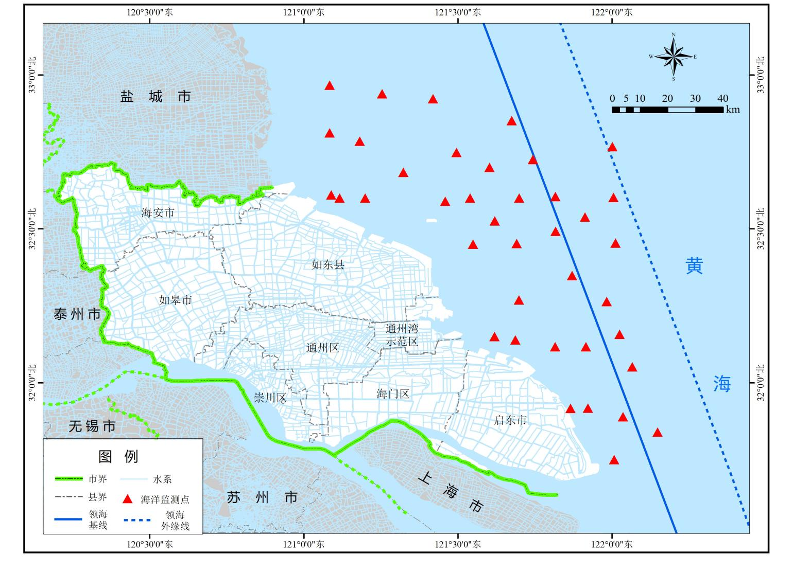
图1 南通市近岸海域监测点位分布图
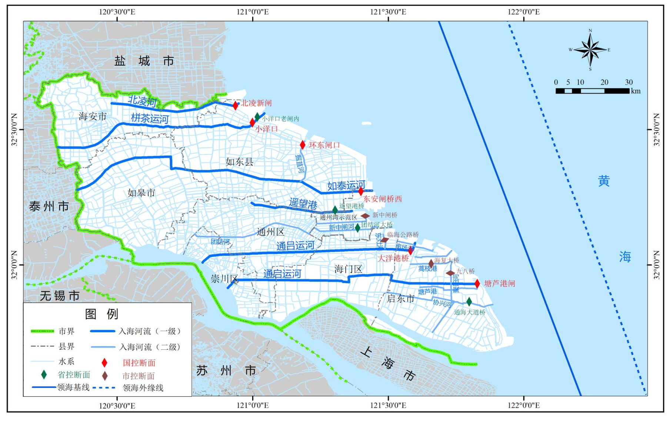
图2 南通市主要入海河流分布图
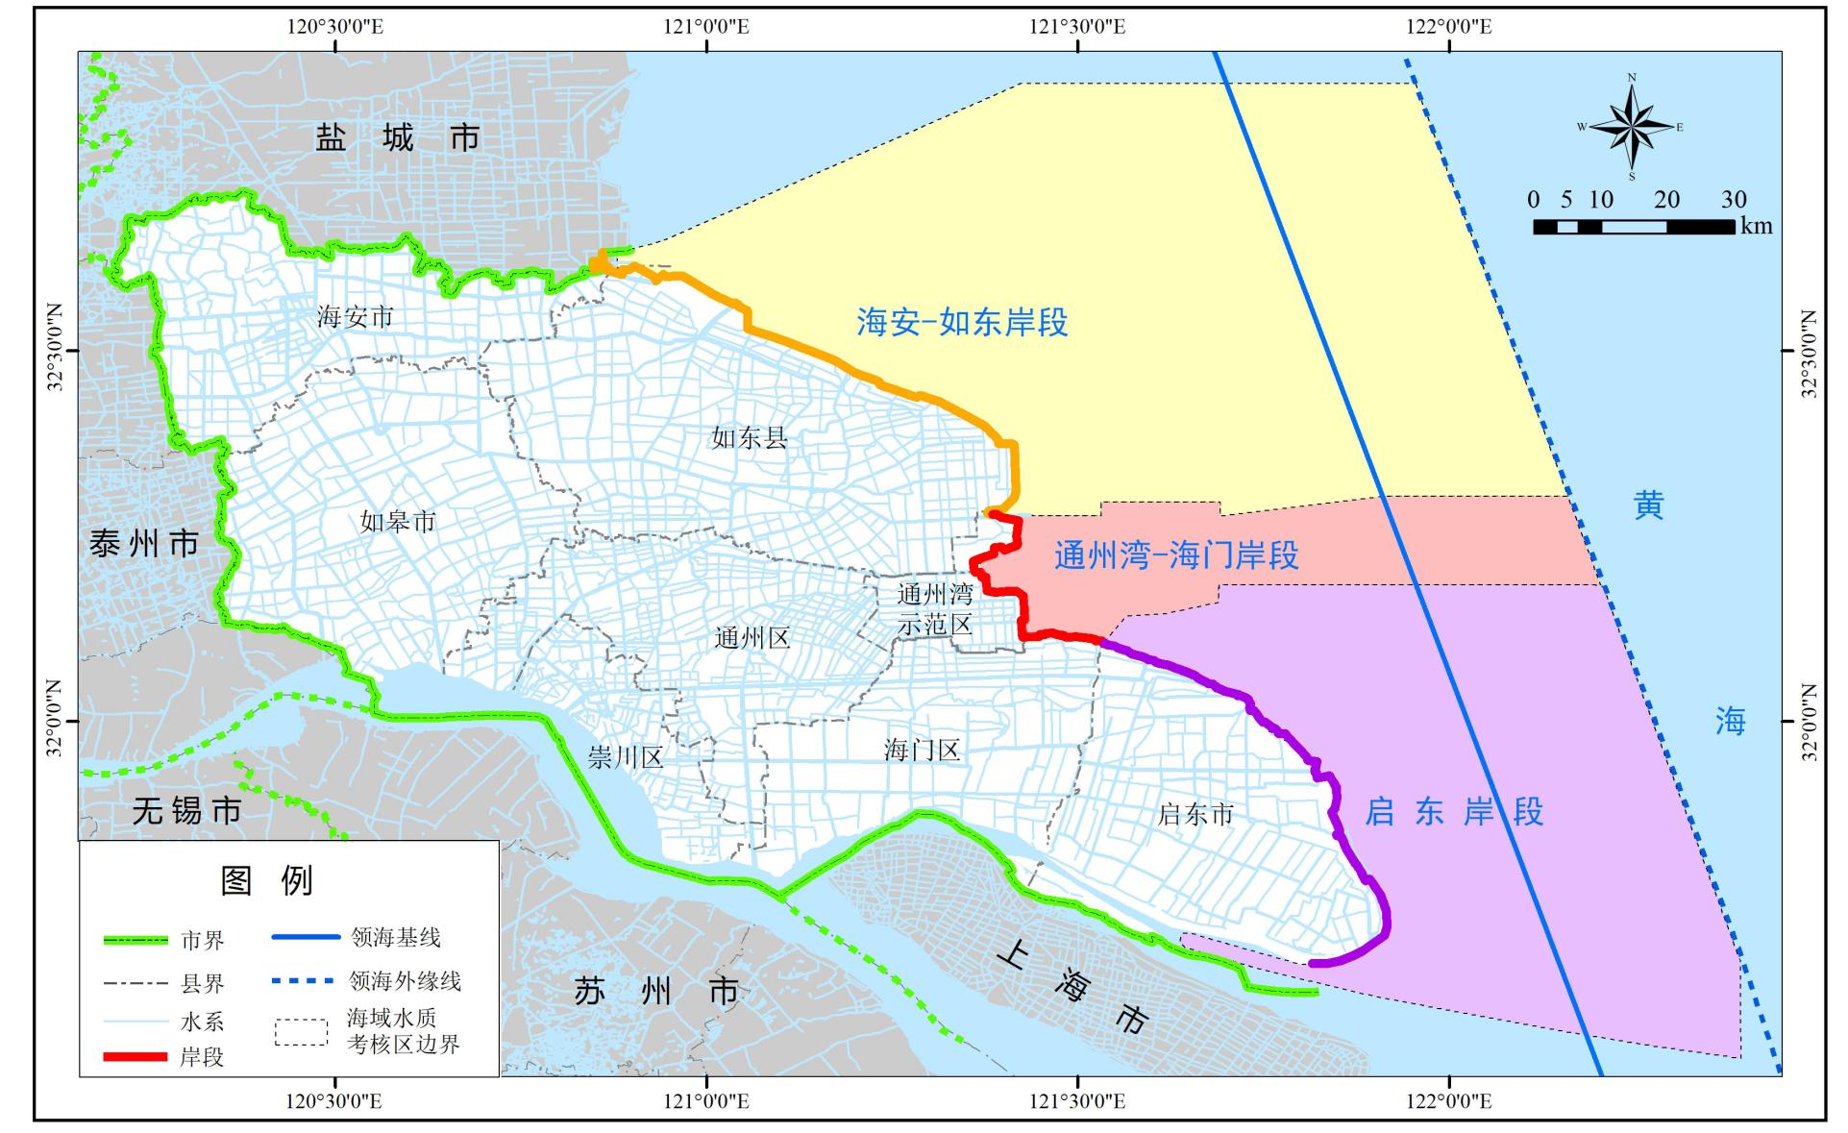
图3 南通市岸段分区及近岸海域水质考核范围示意图
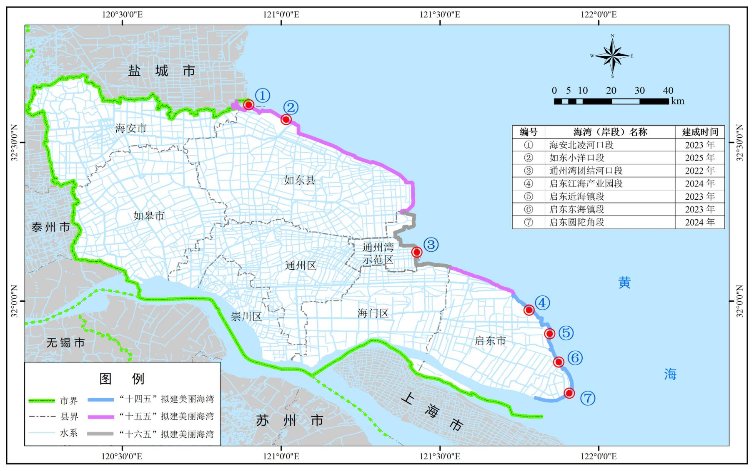
图4 南通市“十四五”美丽海湾试点建设示意图

